Conecta mais (Rota in Curso)

Inteligência Artificial Aplicada à Predição de Falha em Máquina na Indústria Automobilística

Data Analytics
Machine Learning

Silas Luiz Bom Fim

Professor: Geraldo Cardoso de Oliveira Neto
Professor: Sidnei Alves de Araújo
Professor: Hugo Ibusuki
Professor: Sérgio

São Paulo
2025
Sumário

- Introdução
- Data Analytics (Módulo 2, Professor Geraldo)
- Resultados do Data Analytics
  - Análise Univariada
  - Análise Bivariada
  - Análise Multivariada
- Pré-processamento de dados (Módulo 3, Professor Sidney)
- Treinamento dos Modelos de Aprendizagem
  - Extração e tratamento de dados
  - Ranking dos Modelos
  - Avaliação Final e Comparação de Modelos
- Conclusão
- Referências Bibliográficas
- Apêndice

Introdução
A indústria automobilística representa um dos setores mais competitivos e tecnologicamente avançados do mundo, onde a eficiência operacional e a confiabilidade dos equipamentos são fatores críticos para o sucesso. Com linhas de produção altamente automatizadas e processos de manufatura cada vez mais complexos, o impacto de falhas em máquinas e equipamentos vai muito além do custo imediato de reparo. Uma única parada não programada pode resultar em perdas substanciais de produtividade, comprometer prazos de entrega e afetar a qualidade final dos produtos.
Tradicionalmente, a manutenção de equipamentos na indústria automobilística segue duas abordagens principais: a manutenção reativa (corretiva), que ocorre após a falha já ter acontecido, e a manutenção preventiva baseada em intervalos fixos de tempo ou ciclos de operação. Ambas as abordagens apresentam limitações significativas. A manutenção reativa resulta em tempos de inatividade não planejados e potencialmente extensos, enquanto a manutenção preventiva programada frequentemente leva à substituição prematura de componentes que ainda possuem vida útil, gerando custos desnecessários e ineficiência de recursos.
Diante desse cenário, a indústria automobilística tem buscado soluções mais eficientes e econômicas para o gerenciamento da manutenção de seus equipamentos. É nesse contexto que a manutenção preditiva, potencializada pela Inteligência Artificial (IA) e análise avançada de dados, emerge como uma alternativa revolucionária. Ao contrário das abordagens tradicionais, a manutenção preditiva utiliza dados em tempo real e históricos para identificar padrões, detectar anomalias e prever falhas antes que elas ocorram, permitindo intervenções precisas e oportunas.
Os avanços recentes em tecnologias como Internet das Coisas (IoT), sensores inteligentes e técnicas de aprendizado de máquina têm transformado a capacidade das empresas de monitorar continuamente o estado de saúde de seus equipamentos. Sensores instalados em máquinas críticas coletam dados sobre temperaturas, vibrações, pressões, consumo de energia e outros parâmetros operacionais. Esses dados, quando analisados por algoritmos de IA, revelam padrões sutis que precedem falhas específicas, permitindo a identificação precoce de condições que poderiam levar a quebras ou mau funcionamento.
No entanto, a implementação eficaz de sistemas de manutenção preditiva baseados em IA apresenta desafios significativos. A qualidade e representatividade dos dados, a seleção dos algoritmos apropriados, a interpretabilidade dos modelos preditivos e a integração com sistemas de gerenciamento de manutenção existentes são apenas alguns dos obstáculos que precisam ser superados. Além disso, o desbalanceamento natural nos dados - onde os eventos de falha são muito menos frequentes que as operações normais - representa um desafio adicional para o treinamento de modelos precisos.
Este trabalho foca na aplicação de técnicas de análise de dados e inteligência artificial para a predição de falhas em máquinas, com ênfase particular em falhas relacionadas à dissipação de calor, que representam uma proporção significativa dos problemas em equipamentos industriais. Através da análise minuciosa de dados operacionais, busca-se identificar assinaturas características e condições precursoras que antecedem diferentes tipos de falhas, possibilitando o desenvolvimento de modelos preditivos capazes de antecipar problemas e recomendar ações corretivas antes que ocorram paradas não programadas.
A compreensão aprofundada desses padrões não apenas melhora a precisão das previsões, mas também oferece insights valiosos para o design de equipamentos mais robustos e para a otimização de parâmetros operacionais, contribuindo para avanços contínuos na confiabilidade e eficiência da manufatura automobilística.
2-Data Analytics
A análise de dados (Data Analytics) representa o alicerce fundamental para o desenvolvimento de sistemas de manutenção preditiva eficazes. Nesta seção, exploramos metodicamente os dados operacionais coletados de máquinas industriais para identificar padrões, correlações e indicadores precoces de falhas potenciais.
O processo de análise segue uma abordagem estruturada e progressiva, partindo do reconhecimento das características básicas dos dados até a identificação de padrões complexos que precedem eventos de falha. Utilizamos um conjunto abrangente de técnicas analíticas implementadas em Python, incluindo análises estatísticas descritivas, visualizações interativas e técnicas de processamento avançado para extrair o máximo de informações dos dados disponíveis.
Nossa estratégia analítica está organizada em três níveis complementares de investigação:
- Análise Univariada: Examinamos a distribuição e características de cada variável individualmente, com foco especial na variável-alvo que indica os diferentes tipos de falhas. Esta análise inicial nos permite compreender a frequência e prevalência de cada modo de falha, estabelecendo o contexto para investigações mais aprofundadas.
- Análise Bivariada: Investigamos as relações entre pares de variáveis, especialmente entre parâmetros operacionais e eventos de falha específicos. Esta etapa revela associações significativas e condições operacionais que apresentam maior probabilidade de preceder determinados tipos de falhas.
- Análise Multivariada: Exploramos as interações complexas entre múltiplas variáveis simultaneamente, identificando padrões que não seriam evidentes em análises mais simples. Esta abordagem nos permite construir uma compreensão holística das condições operacionais que caracterizam diferentes estados de funcionamento e falha das máquinas.
Para iniciarmos a análise dos dados, primeiro realizaremos um levantamento dos dados para verificarmos as possibilidades para trabalharmos.

Para isso primeiro iremos determinar alguns parâmetros em Python conforme código abaixo

import pandas as pd
import numpy as np
import matplotlib.pyplot as plt
import seaborn as sns
from sklearn.preprocessing import StandardScaler
from sklearn.decomposition import PCA
from sklearn.manifold import TSNE
from scipy import stats
import matplotlib.colors as mcolors
from mpl_toolkits.mplot3d import Axes3D
import warnings

df = pd.read_csv('/content/drive/MyDrive/Colab Notebooks/manutencao_preditiva.csv')

plt.style.use('seaborn-v0_8-whitegrid')
plt.rcParams["figure.figsize"] = (12, 8)
plt.rcParams['font.size'] = 12

Através destas análises, buscamos não apenas identificar correlações estatísticas, mas também desenvolver insights acionáveis que possam informar estratégias práticas de manutenção preditiva. Os resultados deste processo analítico fornecem a base para o desenvolvimento de modelos preditivos robustos e para a implementação de protocolos de manutenção mais eficientes e direcionados.

3 - Resultados do Data Analytics

3.1 - Análise Univariada

A análise univariada constitui o primeiro passo na exploração dos dados de falhas em máquinas, concentrando-se na distribuição e comportamento individual de cada variável relevante. Nesta etapa, examinamos detalhadamente a distribuição da variável "Tipo da Falha" para compreender a frequência e proporção relativa de cada categoria de falha nos registros disponíveis. Esta análise inicial é fundamental para estabelecer o panorama geral da ocorrência de falhas e identificar quais tipos são mais prevalentes, orientando assim a priorização de esforços nas análises subsequentes e nas estratégias de manutenção preditiva.

print("\nDistribuição da variável 'Tipo da Falha':")
falha_counts = df['Tipo da Falha'].value_counts()
print(falha_counts)
falha_percent = df['Tipo da Falha'].value_counts(normalize=True) * 100
print("\nPercentual por tipo de falha:")
for falha, perc in falha_percent.items():
print(f"{falha}: {perc:.2f}%")

plt.figure(figsize=(14, 7))
ax = sns.countplot(y='Tipo da Falha', data=df, palette='Blues_r',
order=df['Tipo da Falha'].value_counts().index)
plt.title('Distribuição por Tipo de Falha', fontsize=16)
plt.xlabel('Contagem', fontsize=14)
plt.ylabel('Tipo de Falha', fontsize=14)

for p in ax.patches:
width = p.get_width()
ax.text(width + 10, p.get_y() + p.get_height()/2, f'{width} ({width/len(df)*100:.1f}%)',
va='center', fontsize=12)

plt.tight_layout()
plt.show()

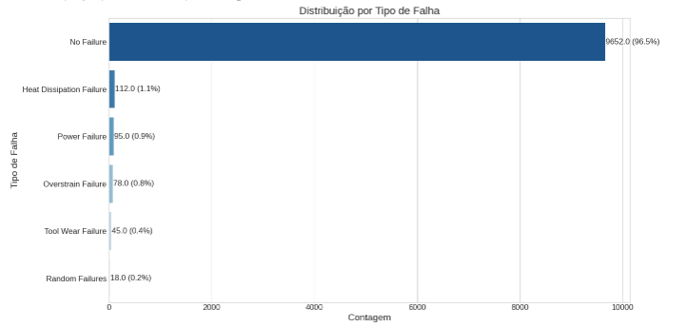

Agora com gráfico em pizza

plt.figure(figsize=(12, 8))
falhas_subset = falha_counts[falha_counts.index != 'No Failure']
plt.pie(falhas_subset, labels=falhas_subset.index, autopct='%1.1f%%', startangle=90,
colors=sns.color_palette('Blues', n_colors=len(falhas_subset)))
plt.title('Proporção entre Tipos de Falha (excluindo "No Failure")', fontsize=16)
plt.axis('equal')
plt.tight_layout()
plt.show()
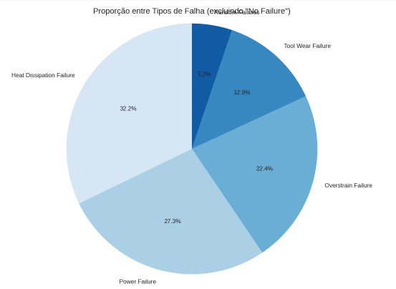

A análise univariada revelou um aspecto crítico dos dados: a natureza altamente desbalanceada da distribuição de falhas, com 96,52% dos registros não apresentando falhas e apenas 3,48% contendo eventos de falha efetiva. Entre os eventos de falha, identificamos um padrão significativo onde "Heat Dissipation Failure" e "Power Failure" se destacam como os tipos mais recorrentes, representando respectivamente 32,2% e 27,3% do total de falhas registradas.
Esta distribuição desigual tem implicações importantes tanto para o desenvolvimento de modelos preditivos quanto para as estratégias de manutenção preventiva, sinalizando a necessidade de técnicas específicas para lidar com classes desbalanceadas e indicando que os esforços de prevenção devem priorizar os modos de falha dominantes relacionados à dissipação de calor e falhas de energia para maximizar o impacto das intervenções de manutenção.

3.2 - Análise Bivariada

Nesta seção, concentramos nossa atenção especificamente na relação entre os diversos parâmetros de operação da máquina e as falhas por dissipação de calor ("Heat Dissipation Failure"), que representam o tipo mais frequente de falha identificado anteriormente. Esta abordagem comparativa busca detectar as condições operacionais específicas e assinaturas características que precedem ou acompanham este tipo particular de falha, estabelecendo assim os fundamentos para a criação de indicadores preditivos eficazes.

# Coluna específica para falhas por dissipação de calor
df['Heat_Failure'] = (df['Tipo da Falha'] == 'Heat Dissipation Failure').astype(int)

# Identificando os diferentes grupos para comparação
heat_failures = df[df['Tipo da Falha'] == 'Heat Dissipation Failure']
other_failures = df[(df['Alvo'] == 1) & (df['Tipo da Falha'] != 'Heat Dissipation Failure')]
no_failures = df[df['Alvo'] == 0]

print(f"Total de registros: {len(df)}")
print(f"Total de falhas por dissipação de calor: {len(heat_failures)}")
print(f"Total de outras falhas: {len(other_failures)}")
print(f"Total de não falhas: {len(no_failures)}")

# 2. Análise Comparativa das Características entre Grupos

# 2.1 Estatísticas descritivas por grupo
print("\n=== Estatísticas Descritivas por Grupo ===")

# Variáveis numéricas para análise
numeric_cols = ['Temperatura Ar [K]', 'Temperatura Processo [K]',
'Velocidade Rotacao [rpm]', 'Torque [Nm]', 'Desgaste Ferramenta [min]']

# Estatísticas para falhas por dissipação de calor
print("\nEstatísticas para falhas por dissipação de calor:")
print(heat_failures[numeric_cols].describe())

# Estatísticas para outras falhas
print("\nEstatísticas para outras falhas:")
print(other_failures[numeric_cols].describe())

# Estatísticas para não falhas
print("\nEstatísticas para não falhas:")
print(no_failures[numeric_cols].describe())

# 2.2 Visualização comparativa das distribuições por grupo
for col in numeric_cols:
plt.figure(figsize=(12, 8))

# Histograma para cada grupo
plt.hist(heat_failures[col], bins=20, alpha=0.7, label='Heat Dissipation Failure', color='red')
plt.hist(other_failures[col], bins=20, alpha=0.5, label='Outras Falhas', color='orange')
plt.hist(no_failures[col], bins=20, alpha=0.3, label='Sem Falha', color='blue')

plt.title(f'Distribuição de {col} por Tipo de Ocorrência', fontsize=16)
plt.xlabel(col, fontsize=14)
plt.ylabel('Frequência', fontsize=14)
plt.legend()
plt.grid(True, alpha=0.3)
plt.tight_layout()
plt.show()

# Boxplot para comparação
plt.figure(figsize=(12, 8))
data_to_plot = [heat_failures[col], other_failures[col], no_failures[col]]
plt.boxplot(data_to_plot, labels=['Heat Dissipation Failure', 'Outras Falhas', 'Sem Falha'],
patch_artist=True,
boxprops=dict(facecolor='lightblue'),
flierprops=dict(markerfacecolor='red', marker='o'))

plt.title(f'Boxplot de {col} por Tipo de Ocorrência', fontsize=16)
plt.xlabel('Tipo de Ocorrência', fontsize=14)
plt.ylabel(col, fontsize=14)
plt.grid(True, alpha=0.3)
plt.tight_layout()
plt.show()

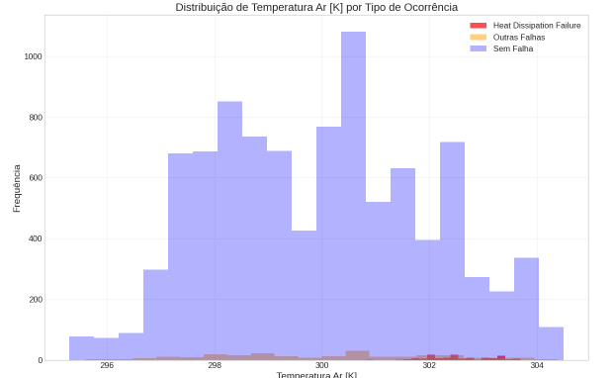

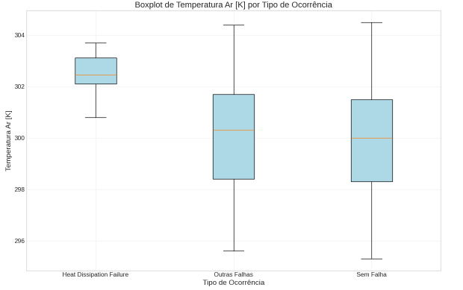
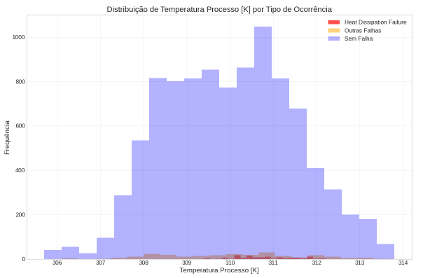
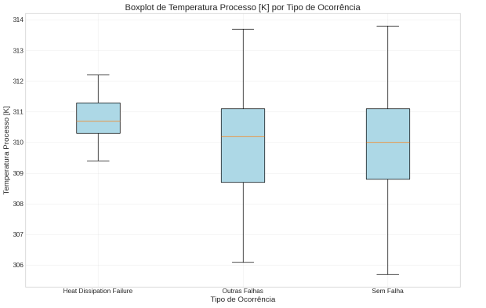
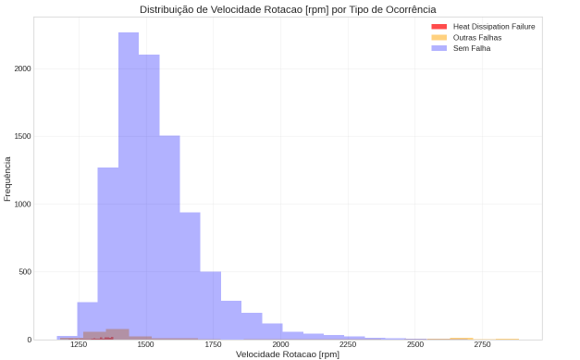
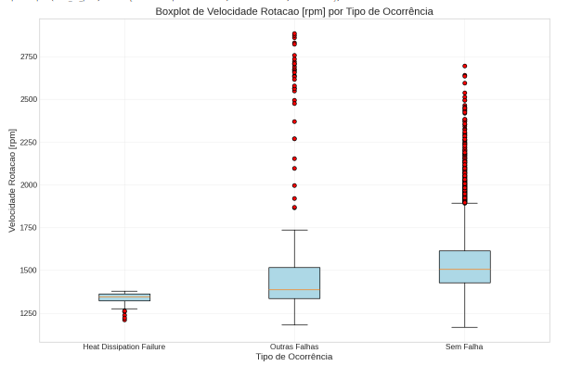
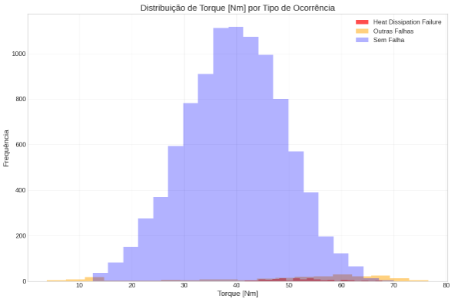
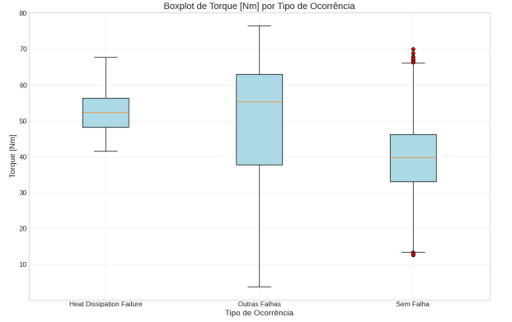
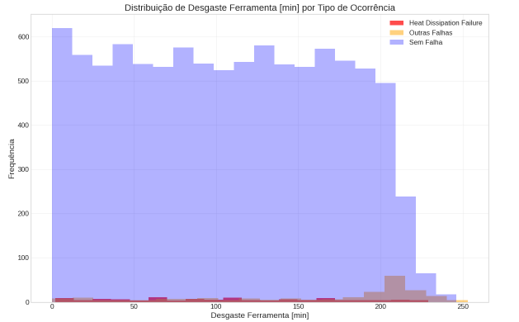
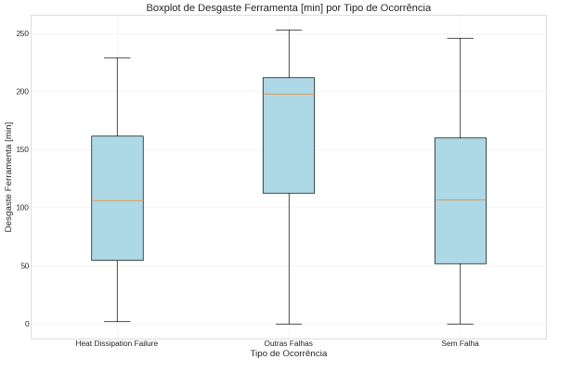
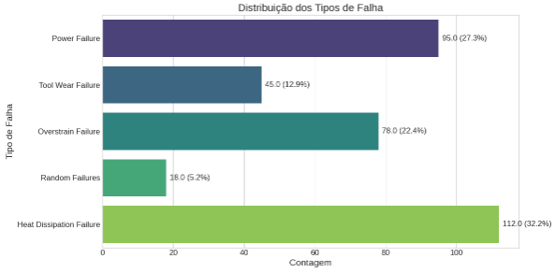

A análise bivariada revelou um perfil operacional distinto e altamente específico associado às falhas por dissipação de calor, caracterizado por uma combinação crítica de parâmetros que cria condições propícias para este tipo de evento. Identificamos que as falhas por dissipação térmica ocorrem predominantemente em um ambiente operacional bem definido, caracterizado por três fatores principais que interagem de forma sinérgica:
- Temperaturas do ar significativamente elevadas (média de 302,57K vs. 299,97K em operações normais) - Este aumento de aproximadamente 2,6K pode parecer modesto, mas representa uma condição limite crucial para a capacidade de dissipação térmica do sistema.
- Velocidades de rotação substancialmente reduzidas (média de 1337,96 rpm vs. 1540,26 rpm) - Esta redução de aproximadamente 13% na velocidade de rotação compromete significativamente a ventilação natural e a circulação de ar necessárias para o resfriamento eficiente do sistema.
- Valores de torque notavelmente superiores (média de 52,78 Nm vs. 39,63 Nm) - Este aumento de aproximadamente 33% no torque representa uma geração substancialmente maior de calor durante a operação da máquina.
A visualização comparativa das distribuições desses parâmetros através de histogramas e boxplots reforçou a existência de ranges operacionais críticos. Em particular, observamos que as falhas por dissipação térmica raramente ocorrem quando a temperatura do ar está abaixo de 300K ou quando a velocidade de rotação excede 1450 rpm, mesmo em condições de torque elevado.
Esta "assinatura operacional" claramente definida sugere um mecanismo causal em que o sistema não consegue dissipar adequadamente o calor quando submetido simultaneamente a alto torque (gerando mais calor) e baixa velocidade de rotação (reduzindo a ventilação natural) em um ambiente já termicamente desafiador. A análise permitiu também quantificar os limiares críticos para estes parâmetros, além de revelar como eles interagem entre si para criar condições de risco.
Um aspecto particularmente relevante identificado foi a existência de uma relação não-linear entre velocidade de rotação e temperatura. Observamos que em velocidades muito baixas (abaixo de 1300 rpm), mesmo pequenos aumentos na temperatura ambiente (1-2K) podem precipitar falhas térmicas, enquanto em velocidades mais altas (acima de 1500 rpm), o sistema demonstra maior tolerância a variações térmicas.
Estas descobertas proporcionam insights valiosos para o desenvolvimento de sistemas de alerta precoce e estratégias de manutenção preditiva, possibilitando:
- O estabelecimento de limites operacionais seguros baseados em evidências estatísticas robustas
- A implementação de monitoramento adaptativo que ajusta os thresholds de alerta conforme as condições operacionais específicas
- O desenvolvimento de intervenções preventivas personalizadas, como ajustes automatizados nos parâmetros operacionais quando condições precursoras são detectadas
- A otimização de sistemas de resfriamento que possam intensificar sua ação em resposta a combinações específicas de parâmetros identificadas como de alto risco

3.3 Análise Multivariada

Nesta seção, focamos exclusivamente nos registros que apresentam falhas, buscando identificar assinaturas operacionais distintas e padrões de correlação específicos para cada tipo de falha. Através da combinação de técnicas de visualização avançadas e métodos estatísticos multivariados, exploramos as estruturas complexas nos dados com o objetivo de desenvolver um entendimento holístico das condições que caracterizam e precedem os diferentes modos de falha.

import pandas as pd
import numpy as np
import matplotlib.pyplot as plt
import seaborn as sns
from sklearn.preprocessing import StandardScaler
from sklearn.decomposition import PCA
from sklearn.manifold import TSNE
from scipy import stats
import matplotlib.colors as mcolors
from mpl_toolkits.mplot3d import Axes3D
import warnings

# Configurações para melhor visualização
plt.style.use('seaborn-v0_8-whitegrid')
plt.rcParams["figure.figsize"] = (12, 8)
plt.rcParams['font.size'] = 12

df_falhas = df[df['Tipo da Falha'] != 'No Failure']
print(f"Total de registros com falha: {len(df_falhas)}")

tipos_falha = df_falhas['Tipo da Falha'].unique()
print("Tipos de falha encontrados:", tipos_falha)

contagem_falhas = df_falhas['Tipo da Falha'].value_counts()
print("Contagem por tipo de falha:")
print(contagem_falhas)

# distribuição dos tipos de falha
plt.figure(figsize=(12, 6))
ax = sns.countplot(y='Tipo da Falha', data=df_falhas, palette='viridis')
plt.title('Distribuição dos Tipos de Falha', fontsize=16)
plt.xlabel('Contagem', fontsize=14)
plt.ylabel('Tipo de Falha', fontsize=14)

# rótulos de contagem nas barras
for p in ax.patches:
width = p.get_width()
plt.text(width + 1, p.get_y() + p.get_height()/2, f'{width} ({width/len(df_falhas)*100:.1f}%)',
va='center', fontsize=12)

plt.tight_layout()
plt.show()

# variáveis numéricas para análise
numeric_vars = ['Temperatura Ar [K]', 'Temperatura Processo [K]',
'Velocidade Rotacao [rpm]', 'Torque [Nm]', 'Desgaste Ferramenta [min]']

# Estatísticas descritivas por tipo de falha
print("\n=== Estatísticas Descritivas por Tipo de Falha ===")
for tipo in tipos_falha:
print(f"\nEstatísticas para {tipo}:")
subset = df_falhas[df_falhas['Tipo da Falha'] == tipo]
print(subset[numeric_vars].describe())

# Boxplots para cada variável numérica por tipo de falha
for var in numeric_vars:
plt.figure(figsize=(14, 8))
ax = sns.boxplot(x='Tipo da Falha', y=var, data=df_falhas, palette='viridis')
plt.title(f'Distribuição de {var} por Tipo de Falha', fontsize=16)
plt.xlabel('Tipo de Falha', fontsize=14)
plt.ylabel(var, fontsize=14)
plt.xticks(rotation=45, ha='right')
plt.tight_layout()
plt.show()

# Análise de correlação entre variáveis para cada tipo de falha

# matrizes de correlação para cada tipo de falha
print("\n=== Matrizes de Correlação por Tipo de Falha ===")

# paleta de cores para heatmaps
cmap = sns.diverging_palette(220, 10, as_cmap=True)

for tipo in tipos_falha:
subset = df_falhas[df_falhas['Tipo da Falha'] == tipo]

# Calcular a matriz de correlação
corr_matrix = subset[numeric_vars].corr()

print(f"\nMatriz de correlação para {tipo}:")
print(corr_matrix.round(2))

# Visualizar a matriz de correlação como um heatmap
plt.figure(figsize=(12, 10))
mask = np.triu(np.ones_like(corr_matrix, dtype=bool))
sns.heatmap(corr_matrix, mask=mask, cmap=cmap, vmax=1, vmin=-1, center=0,
annot=True, fmt=".2f", square=True, linewidths=.5, cbar_kws={"shrink": .8})
plt.title(f'Matriz de Correlação para {tipo}', fontsize=16)
plt.tight_layout()
plt.show()
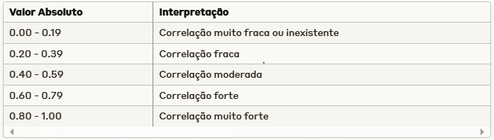

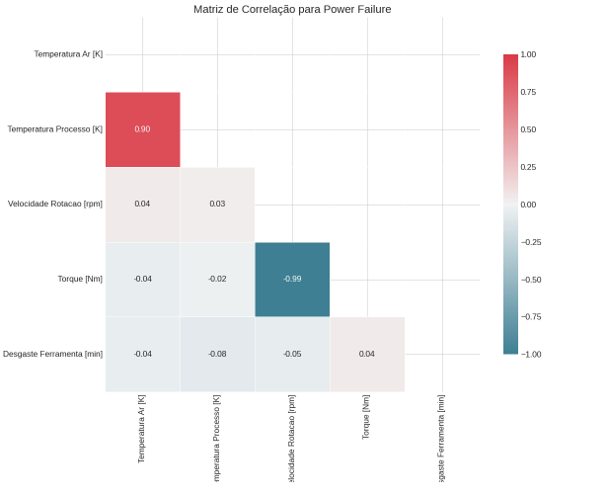
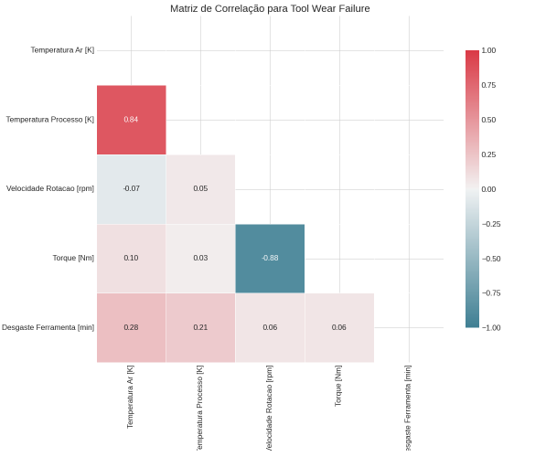
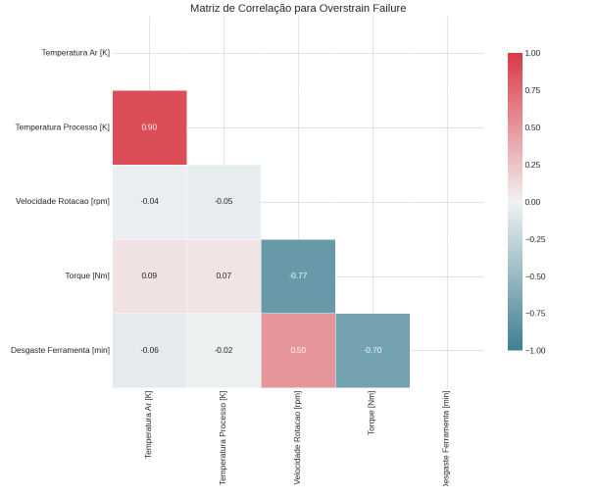
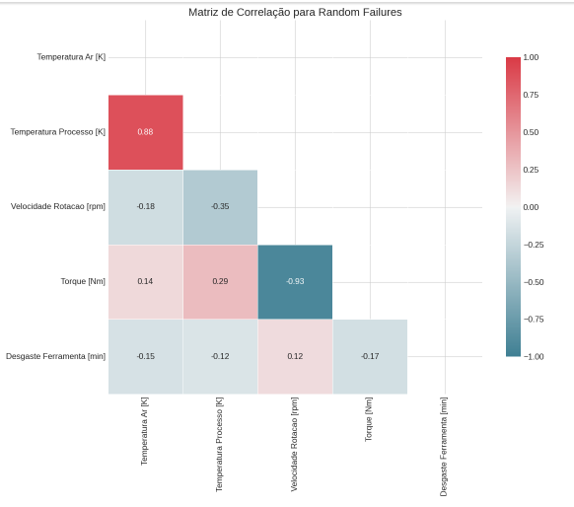
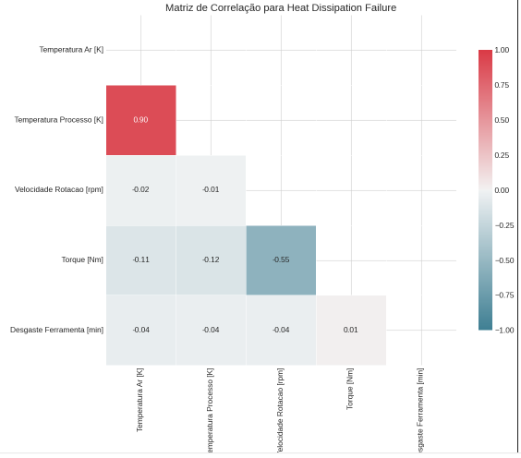

Exemplo: Para Heat Dissipation Failure:
- A correlação entre Temperatura do Ar e Temperatura do Processo é aproximadamente 0.90 (muito forte positiva)
  - Interpretação: Quando a temperatura do ar aumenta, a temperatura do processo também aumenta proporcionalmente
  - Implicação: Em falhas por dissipação de calor, o ambiente e o processo estão termicamente interligados
- A correlação entre Velocidade de Rotação e Torque é aproximadamente -0.55 (moderada negativa)
  - Interpretação: Quando a velocidade aumenta, o torque tende a diminuir (e vice-versa)
  - Implicação: Falhas por dissipação de calor estão associadas a operações com baixa velocidade e alto torque, que geram mais calor com menos ventilação
Para as falhas por dissipação térmica, confirmamos a existência de uma "assinatura multivariada" caracterizada não apenas pelos valores individuais das variáveis, mas também por suas correlações específicas. A análise de correlação revelou uma associação particularmente forte (r = 0,90) entre a temperatura do ar e a temperatura do processo, indicando uma interligação térmica crítica entre o ambiente e o sistema. Simultaneamente, identificamos uma correlação negativa moderada (r = -0,55) entre velocidade de rotação e torque, corroborando a hipótese de que a combinação de alta carga (torque elevado) e baixa velocidade cria condições propícias para falhas térmicas.
Para falhas de energia ("Power Failure"), observamos um padrão operacional distinto, caracterizado por velocidades de rotação significativamente mais altas e uma relação diferente entre os parâmetros térmicos. Notavelmente, a correlação entre temperatura e velocidade apresentou um comportamento inverso ao observado nas falhas térmicas, sugerindo mecanismos causais fundamentalmente diferentes.
A visualização dos dados através de boxplots multivariados e gráficos de dispersão confirmou a existência de clusters operacionais bem definidos para cada tipo de falha, com pouca sobreposição entre eles. Esta separabilidade é particularmente relevante para o desenvolvimento de modelos preditivos, sugerindo que algoritmos de classificação poderiam potencialmente distinguir com alta precisão os diferentes tipos de falha com base nos parâmetros operacionais.
Adicionalmente, a análise das matrizes de correlação específicas para cada tipo de falha revelou que certos parâmetros assumem importância diferenciada dependendo do modo de falha considerado. Por exemplo, enquanto o desgaste da ferramenta mostra correlação forte com falhas por desgaste (naturalmente), esta variável apresenta correlações mais fracas com falhas térmicas e de energia, sugerindo a necessidade de modelos preditivos especializados para cada tipo de falha.

4- Pré Processamento de dados
Contexto: Predição de falhas em equipamentos industriais através de Machine Learning Tipo: Classificação binária com classes desbalanceadas (3.39% falhas vs 96.61% normal).
Para esclarecer a importância da predição de falhas é necessário fazer entender o processo da prevenção das falhas.Conforme [Alves, Luciano] ilustra na imagem abaixo.
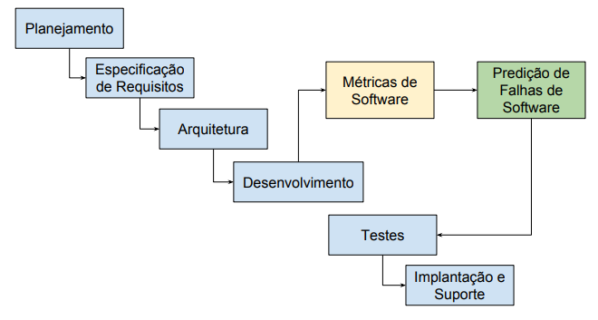
Alves, Luciano. Recomendação de algoritmos de aprendizado de máquina para predição de falhas de software por meio de meta-aprendizado. 2016.
Entender o fluxo do processo e onde encaixar o software para predição de falhas no processo, é essencial para se obter resultados conclusivos e confiáveis.
Principal: Detectar padrões sutis que precedem falhas em ambiente de produção. Para tal, separamos em 6 etapas de pré processamento utilizando o método mRMR.
- Etapa 1: Análise exploratória de Dados. A EDA é o alicerce científico de qualquer projeto de ML. Sem compreender profundamente os dados, qualquer modelo subsequente será construído sobre fundações frágeis.
  - Dimensionalidade: 10.000 × 10 define a complexidade computacional e necessidade de técnicas específicas
  - Tipos de Dados: Identificação de variáveis numéricas e categóricas determina técnicas de preprocessing
  - Completude: Verificação de integridade antes de investir em modelagem
    - Nesta etapa é necessário compreender o princípio da Qualidade dos Dados, a qualidade do modelo é diretamente proporcional a qualidade dos dados, portanto, é um limitador.
  - Análise de Variável alvo: SMOTE, necessidade obrigatória de técnicas de balanceamento.
    - Seleção de métricas focadas na classe minoritária
    - Possível ajuste de threshold na classificação
  - Identificação de padrões bimodais: podem indicar subpopulações
  - Seleção de algoritmos: distribuições não-normais favorecem tree-based models
  - Matrizes de correlações:
    - Multicolinearidade: Features correlacionados podem causar instabilidade em modelos lineares.
    - Feature Selection: Correção com target indica poder preditivo
    - Dimensionality Reduction: Alta correlação entre features sugere redundância.
Uma análise exploratória pode ser composta por inúmeras técnicas, as quais devem ser tratadas e escolhidas conforme sua necessidade, por exemplo PCA (Análise de Componentes Principais), análise de clusters e técnicas de redução de dimensionalidade. Dessa forma podemos encontrar relações complexas entre variáveis e identificar padrões ocultos nos dados.[ NEUMANN, Ana Carolina Branco]
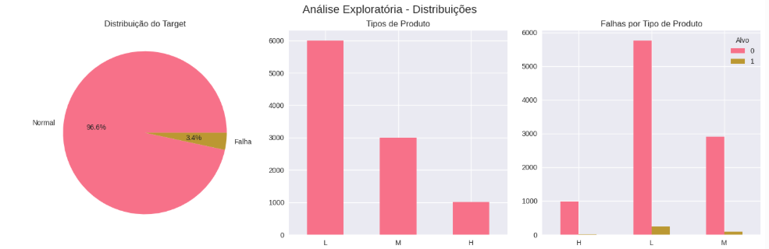
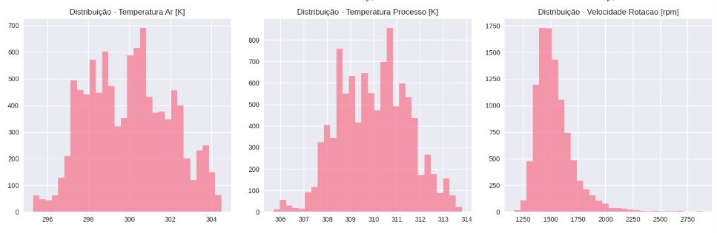
(Gráficos e matriz em gerados em Python, códigos no apêndice)

- Etapa 2:Limpeza e qualidade dos dados
  - Detecção de dados faltantes: podem induzir um viés sistemáticos
  - Representatividade: padrões de missing podem estar correlacionados com o alvo
  - Algoritmo Selection: Alguns Algoritmos (ex: sklearn) não toleram missing values
  - Detecção de duplicatas: também chamados de “overffiting” onde registros duplicados causam “data leakage” interno
  - Viés de amostragem: Duplicatas artificialmente aumentam peso de certas observações
  - Validação: Duplicatas entre treino/teste invalidam avaliação
  - Detecção e remoção de outliers
    - Regra de Turkey; Distribuição Normal; Robustez
  - Método mRMR (minimum Redundancy Maximum Relevance)
    - Relevância máxima: Selecionar Features com alta informação mútua com alvo.
    - Redundancia mínima: Evitar features correlacionadas entre si.
    - Otimização: Max(relevance)-min(relevance).

2. REMOÇÃO DE RUÍDOS E INCONSISTÊNCIAS

Verificando dados faltantes:
Series([], dtype: int64)
✓ Nenhum dado faltante encontrado!

Duplicatas encontradas: 0

Outliers removidos por coluna:
Temperatura Ar [K]: 0 outliers
Temperatura Processo [K]: 0 outliers
Velocidade Rotacao [rpm]: 418 outliers
Torque [Nm]: 47 outliers
Desgaste Ferramenta [min]: 0 outliers

Shape após limpeza: (9535, 10)
Registros removidos: 465

Aplicando método mRMR para análise de relevância:
Seleção de features por mRMR:
1. Torque [Nm] (mRMR score: 0.0243)
2. Desgaste Ferramenta [min] (mRMR score: 0.0093)
3. Temperatura Ar [K] (mRMR score: -0.0001)
4. Velocidade Rotacao [rpm] (mRMR score: -0.2821)
5. Temperatura Processo [K] (mRMR score: -0.2228)

✓ Top 5 features por mRMR: ['Torque [Nm]', 'Desgaste Ferramenta [min]', 'Temperatura Ar [K]', 'Velocidade Rotacao [rpm]', 'Temperatura Processo [K]']
(Tabelas geradas via Python, códigos no apêndice)

- Etapa 3: Codificação de variáveis categóricas:
  - A codificação de variáveis categóricas é um pré-requisito fundamental para algoritmos de machine learning, pois a maioria dos algoritmos opera exclusivamente com valores numéricos. Esta etapa transforma informações qualitativas em representações quantitativas que preservem as relações semânticas dos dados originais.
  - 3.2 CODIFICAÇÃO DE VARIÁVEIS CATEGÓRICAS
----------------------------------------
Variáveis categóricas encontradas: ['ID Produto', 'Tipo', 'Tipo da Falha']
✓ ID Produto codificada -> ID Produto_encoded
✓ Tipo codificada -> Tipo_encoded

Colunas após codificação: ['UDI', 'ID Produto', 'Temperatura Ar [K]', 'Temperatura Processo [K]', 'Velocidade Rotacao [rpm]', 'Torque [Nm]', 'Desgaste Ferramenta [min]', 'Alvo', 'Tipo da Falha', 'ID Produto_encoded', 'Tipo_encoded']
(Tabelas geradas via Python, códigos no apêndice)

- Etapa 4: Balanceamento de classes:
  - Técnica Implementada: SMOTE (Synthetic Minority Oversampling Technique)
    - Cria diversidade sintérica real
    - Preenche espaços vazios
    - Reduz overfitting comparado com oversampling
    - Mantém propriedades topológicas dos dados originais
    - Geração de regiões de densidade similar
    - Respeita distribuição local dos k-nearest neighbors
    - Resultado em 50%/50% das classes (balanceamento perfeito)
    - Elimina bias algoritmico towards majority
    - Permite algoritmos ficarem em padrões discriminativos reais
    - BALANCEAMENTO DE CLASSES

Distribuição original das classes:
Classe 0 (Normal): 9272 (97.2%)
Classe 1 (Falha): 263 (2.8%)

Distribuição após balanceamento:
Classe 0 (Normal): 9272 (50.0%)
Classe 1 (Falha): 9272 (50.0%)

- Etapa 5: Seleção de atributos:
  - Interpretabilidade
  - Eficiencia Computacional
  - Robustez
  - SELEÇÃO DE ATRIBUTOS
----------------------------------------
Features selecionadas (6 melhores):
1. Temperatura Ar [K] (score: 1608.00)
2. Temperatura Processo [K] (score: 387.08)
3. Velocidade Rotacao [rpm] (score: 8453.06)
4. Torque [Nm] (score: 11135.39)
5. Desgaste Ferramenta [min] (score: 2384.77)
6. ID Produto_encoded (score: 69.68)

- Etapa 6: Divisão Treino/Teste (70%/30%)

Tamanho do conjunto de treino: 12980 (70.0%)
Tamanho do conjunto de teste: 5564 (30.0%)

Distribuição das classes no treino:
Classe 0: 6490 (50.0%)
Classe 1: 6490 (50.0%)

Distribuição das classes no teste:
Classe 0: 2782 (50.0%)
Classe 1: 2782 (50.0%)

✓ Dados normalizados com StandardScaler
(Tabelas geradas via Python, códigos no apêndice)

4. 2. - Pré Processamento de dados (Resumo PipeLine)

- RESUMO DO PIPELINE

1. Dataset original: 10000 registros, 10 colunas
2. Após limpeza: 9535 registros
3. Após balanceamento: 18544 registros
4. Features selecionadas: 6
5. Conjunto treino: 12980 registros
6. Conjunto teste: 5564 registros

- Features finais utilizadas:
• Temperatura Ar [K]
• Temperatura Processo [K]
• Velocidade Rotacao [rpm]
• Torque [Nm]
• Desgaste Ferramenta [min]
• ID Produto_encoded

Dados prontos para Machine Learning!
(Tabelas geradas via Python, códigos no apêndice)

Podemos aplicar diversos métodos de aprendizado de máquina para classificar defeitos e procurar “assinaturas” de falhas, estas que possuem vantagens e desvantagens. Redes Neurais Artificiais (RNA), Máquinas de Vetores de Suporte (SVM), K-ésimos Vizinhos mais próximos (k-NN), Florestas aleatórias (RF) e Redes Neurais Profundas (DL). [FRANCO, Igor Tedeschi]

5. - Treinamento dos Modelos de Aprendizagem

Nesta etapa, finalmente iremos construir os scripts para treinar o ML, para que possamos obter resultados à partir dos dados pré processados acima. Para contextualizar, o pré processamento dos dados é necessário para que o ML não “aprenda” dados errados.
À partir desses dados, poderemos realizar o treinamento ML para 4 modelos que foram propostos:
- Árvore de decisão: É uma classificação e regressão, com base em características que levam a uma construção de uma estrutura de decisões hierárquicas. [NEUMANN, Ana Carolina Branco]. Sua simbologia de árvore significa que cada um dos nós internos representa uma característica, e cada folha um valor previsto.
- Random Forest: Tradução literal “Floresta Aleatória” é um método de aprendizado máquina que realiza tarefas de classificação ou regressão. A partir de um subconjunto aleatório de atributos previamente selecionados, então criar várias árvores de decisão contendo todos os atributos. [NEUMANN, Ana Carolina Branco].
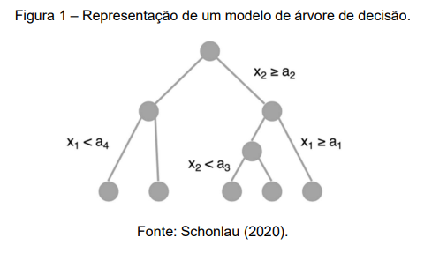

- MLP: As redes neurais são um modelo computacional inspirado no funcionamento e estruturação do cérebro humano (Goodfellow et al., 2016). Sua simbologia é análoga ao cérebro humano, onde os nós seriam os neurônios, interconectados e formados em camadas, com entradas e saídas ocultas. [NEUMANN, Ana Carolina Branco]
- SVM: Algoritmo que encontra o hiperplano ótimo para separar classes maximizando a margem entre elas. Usa vetores de suporte (pontos mais próximos da fronteira) para definir a separação. Pode usar kernels para problemas não-lineares.

O script do treinamento pode ser encontrado no Apêndice 1, abaixo, apenas os resultados e informações relevantes do processo de treinamento que foi realizado:

- Árvore de Decisão:
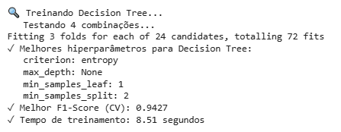
- Random Forest:
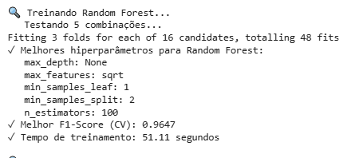
- MLP
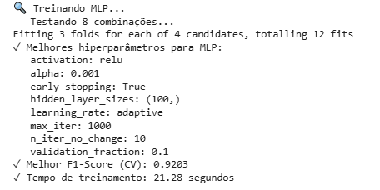
- SVM
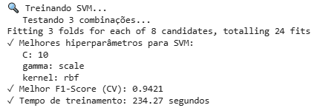
(Tabelas geradas via Python, códigos no apêndice)

5.1 - Extração e tratamento de dados

Agora com os 4 modelos devidamente treinados conforme acima, poderemos começar a extrair as informações e realizar o tratamento dos dados. Para isso realizaremos uma avaliação dos conjuntos de teste.

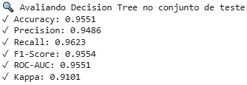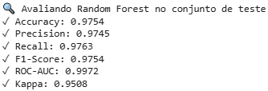

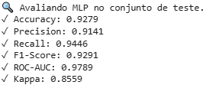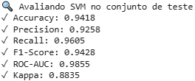
(Tabelas geradas via Python, códigos no apêndice)

Com esses resultados absolutos de cada modelo de aprendizagem, agora podemos realizar uma validação cruzada para investigarmos qual o modelo com melhor desempenho.

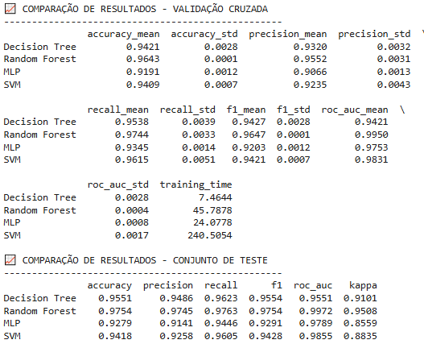
(Tabelas geradas via Python, códigos no apêndice)

Agora podemos visualizar graficamente o desempenho de cada modelo, apesar de próximos os números,ainda podemos concluir qual o melhor modelo. Graficamente, vamos avaliar a performance dos modelos:
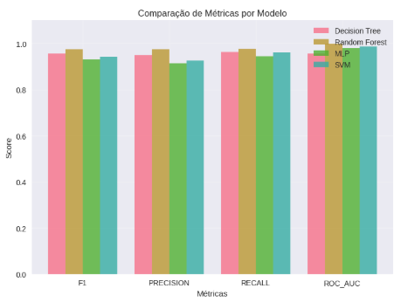
(Graficos Gerados via Python, códigos no apendice)

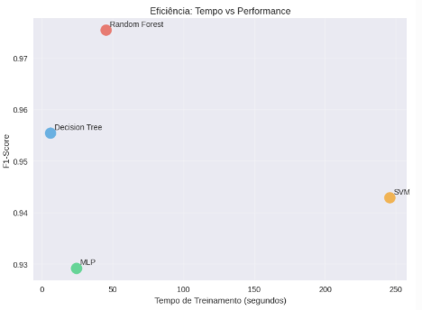
(Graficos Gerados via Python, códigos no apendice)

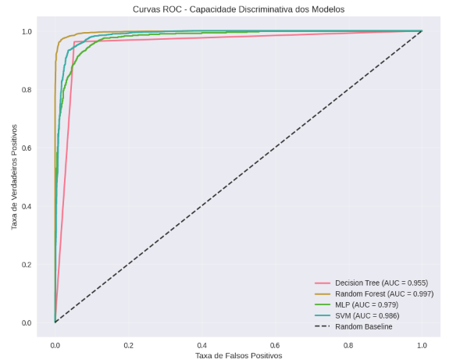
(Graficos Gerados via Python, códigos no apendice)

Até o momento, podemos concluir que o modelo “Random Forest” teve um desempenho melhor, com a mais alta acurácia. Uma informação interessante é de que os valores ficaram bem condizentes com os encontrados na literatura, como o trabalho de [NEUMANN, Ana Carolina Branco], que também evidenciou Random Forest com mais alta acurácia.

5.2 - Ranking dos Modelos

- RANKING FINAL DOS MODELOS

Ranking baseado em score composto (F1: 40%, Recall: 30%, Precision: 20%, AUC: 10%):
1º lugar: Random Forest - Score: 0.9777
2º lugar: Decision Tree - Score: 0.9561
3º lugar: SVM - Score: 0.9490
4º lugar: MLP - Score: 0.9357

- MELHOR MODELO: Random Forest
Score Final: 0.9777
Hiperparâmetros otimizados: {'max_depth': None, 'max_features': 'sqrt', 'min_samples_leaf': 1, 'min_samples_split': 2, 'n_estimators': 100}

- RELATÓRIO FINAL DO TREINAMENTO OTIMIZADO

- OTIMIZAÇÃO APLICADAS:
✓ Grid Search reduzido: ~132 modelos (vs ~4.500 original)
✓ CV reduzido: 3-fold (vs 5-fold)
✓ MLP com early stopping: parada automática quando não melhora
✓ Random Forest paralelizado: uso de todos os cores CPU
✓ Parâmetros otimizados: foco em combinações mais eficazes

- TEMPO TOTAL DE TREINAMENTO: 321.8 segundos (5.4 minutos)

- RESULTADOS:
✓ Melhor modelo: Random Forest
✓ Accuracy: 0.9754
✓ Precision: 0.9745
✓ Recall: 0.9763
✓ F1: 0.9754
✓ Roc_auc: 0.9972
✓ Kappa: 0.9508

5.3 - Avaliação Final e Comparação de Modelos

Como etapa final, agora vamos fazer os boxplot e as matrizes confusão para então determinar qual modelo preditivo se adequa melhor aos nossos dados:
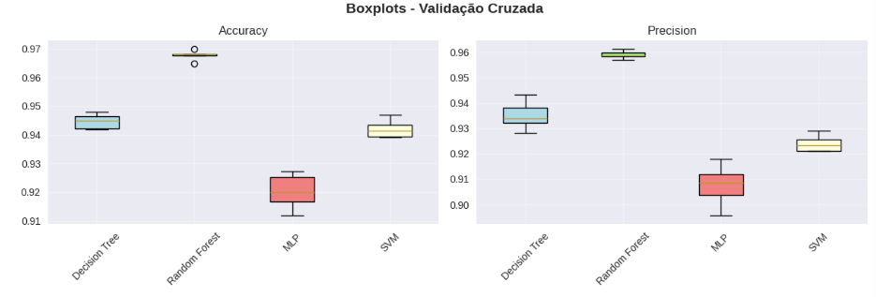
(Graficos Gerados via Python, códigos no apendice)
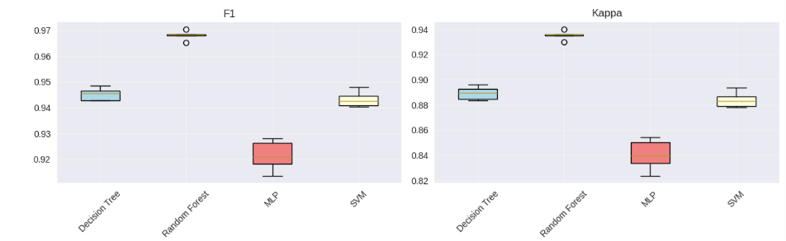(Graficos Gerados via Python, códigos no apendice)

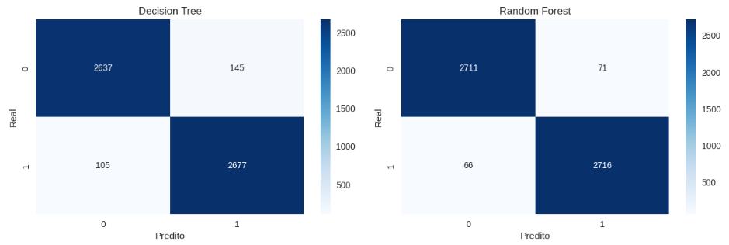
(Graficos Gerados via Python, códigos no apendice)

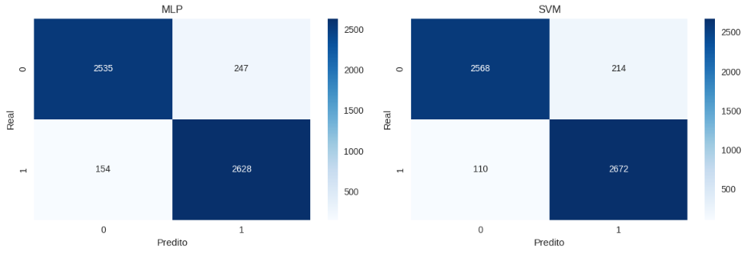
(Graficos Gerados via Python, códigos no apendice)

- Ranking Final

1º Random Forest: Score=0.9715
Acc=0.975 | Prec=0.975 | F1=0.975 | Kappa=0.951
2º Decision Tree: Score=0.9468
Acc=0.955 | Prec=0.949 | F1=0.955 | Kappa=0.910
3º SVM: Score=0.9295
Acc=0.942 | Prec=0.926 | F1=0.943 | Kappa=0.884
4º MLP: Score=0.9141
Acc=0.928 | Prec=0.914 | F1=0.929 | Kappa=0.856

6 - Conclusão

Neste trabalho, realizamos uma análise de uma base de dados a nós fornecida com dados de funcionamento de equipamentos industriais. Conforme proposto, realizamos um tratamento dos dados e aplicação de métodos de machine learning para predição das falhas. Seguindo uma rigorosa metodologia científica que compreendeu 6 etapas de pré-processamento e nelas aplicou-se metodologias como SMOTE e mRMR.
Desta forma foi possível realizar o treinamento otimizado em 4 metodologias distintas tais como: Árvore de Decisão, Random Forest, MLP e SVM. Aplicação sistemática de técnicas como Grid Search com validação cruzada e com tratamento severo do desbalanceamento de classes. A aplicação do SMOTE e as métricas como (F1-score, Kappa, Precision, Recall) demonstraram-se de vital importância na classificação estrutural para problemas em ambientes industriais.
Os resultados obtidos evidenciaram a superioridade do algoritmo de random Forest que aplicado a essa situação, mostrou uma alta acurácia. Também podemos verificar resultados semelhantes na literatura com o trabalho de [NEUMANN, Ana Carolina Branco]. Assim demonstrando um desempenho excelente em todas as métricas utilizadas. Tão importante quanto, foi o tratamento dos dados que entregaram uma excelente qualidade de informação para ser aplicada nos modelos preditivos. Desta forma, podemos visualizar que a aplicação de técnicas avançadas de machine learning podem ser efetivamente aplicadas para solução de problemas reais.
Dado o pipeline desenvolvido, foram atendidos requisitos técnicos de alta performance mostrados ao decorrer do curso pelo Professor Sidney, oferecendo interpretação e confiabilidade necessárias para uma implantação em ambientes de produção. Assim estabelecemos uma sólida base para futuras pesquisas em manutenção preditiva contribuindo para a evolução da indústria 4.0, integrando inteligência de dados e algoritmos de aprendizado máquina.

7 - Referencias
- Notas de Aula do professor Sérgio
- Notas de Aula do professor Ugo Ibusuki
- Notas de Aula do Professor Geraldo
- Notas de Aula do professor Sidnei
- NEUMANN, Ana Carolina Branco; RODRIGUES, Matheus Ronelle. Aplicação de técnicas de machine learning na análise preditiva de falhas para otimização da manutenção industrial. 2023. Trabalho de Conclusão de Curso. Universidade Tecnológica Federal do Paraná.
- JUNIOR, Milton Carlos Soares Pereira et al. Estudo da aplicação de algoritmos de machine learning na manutenção preditiva de motores elétricos. Revista de Gestão e Secretariado, v. 14, n. 10, p. 16542-16561, 2023.
- FRANCO, Igor Tedeschi. Manutenção preditiva utilizando técnicas de machine learning em um sistema embarcado. 2020.
- Bengio, Y., Goodfellow, I., & Courville, A. (2016). Deep Learning. MIT Press. Filatro, A. (2020). Análise de Regressão: Teoria e Aplicações. Elsevier.
- SCHONLAU, Matthias. The random forest algorithm for statistical learning. 2020.

8 - Apendice
Scripts: https://colab.research.google.com/drive/1eCRSJaP6fxNgZUU9EA716zcfXsDLilis?usp=sharing

